III. „Samodzielność zobowiązuje”- 2010r.

W 2010r. głównym celem projektu pn. „Samodzielność zobowiązuje” była pomoc w wyrównywaniu szans życiowych osób niepełnosprawnych i usamodzielnianych oraz przeciwdziałanie ich dyskryminacji zarówno społecznej jak i zawodowej.
W projekcie udział wzięło 10 usamodzielnianych wychowanków, którzy opuścili placówki opiekuńczo-wychowawcze, młodzieżowe ośrodki wychowawcze, zakłady poprawcze, rodziny zastępcze (była to młodzież w wieku od 18 do 25 lat, ucząca się w systemie zaocznym oraz nie kontynuująca nauki) i 40 osób niepełnosprawnych w wieku aktywności zawodowej.
Do realizacji projektu zatrudnione były następujące osoby: koordynator projektu, specjalista ds. administracyjnych, pracownik socjalny, referent-doradca ds. osób niepełnosprawnych, doradca zawodowy, radca prawny
i psycholog.

W projekcie zostały zastosowane instrumenty aktywnej integracji: aktywizacja zawodowa, społeczna, edukacyjna i zdrowotna. Instrumenty aktywnej integracji odbywały się etapowo:
- przeprowadzono w terminie od 07.04.2010r. do 05.05.2010 r. - warsztaty z psychologiem i doradcą zawodowym.
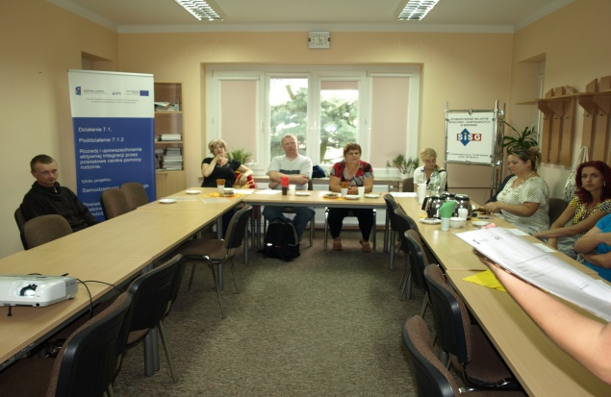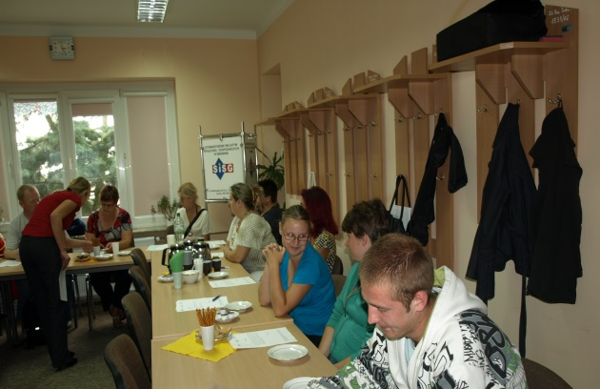
Beneficjenci warsztatów z psychologiem i doradcą zawodowym
-przeprowadzono kursy zawodowe i szkolenia dla beneficjentów projektu.
Uczestnicy w trakcie projektu nabyli nowe umiejętności i ukończyli:
- 17 osób kurs prawa jazdy kat. B,
- 2 osoby kurs prawa jazdy kat. B z automatyczną skrzynią biegów,
- 2 osoby kurs prawa jazdy kat. C,
- 1 osoba kurs prawa jazdy kat. C + E,
- 5 osób kurs sprzedawcy z obsługą kasy fiskalnej,
- 5 osób kurs bukieciarstwo- florystyka,
- 2 osoby kurs cateringu,
- 1 osoba kurs opiekun do osób starszych i niepełnosprawnych,
- 3 osoby kurs Księgowość + Płatnik,
- 3 osoby kurs pierwszej pomocy,
- 8 osób kurs obsługi komputera,
- 2 osoby kurs obsługi wózka widłowego,
- 40 osób szkolenie pn. „ Praca jako ważny aspekt życia osób niepełnosprawnych. Chroniony rynek pracy w Polsce”,
- 10 osób szkolenie pn. „ Dokumenty aplikacyjne- wizytówka
w poszukiwaniu pracy”.
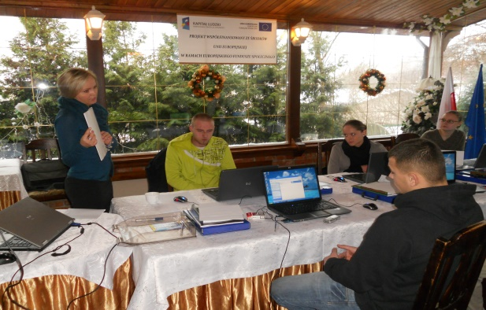
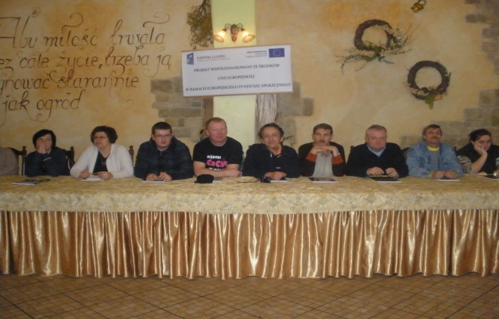
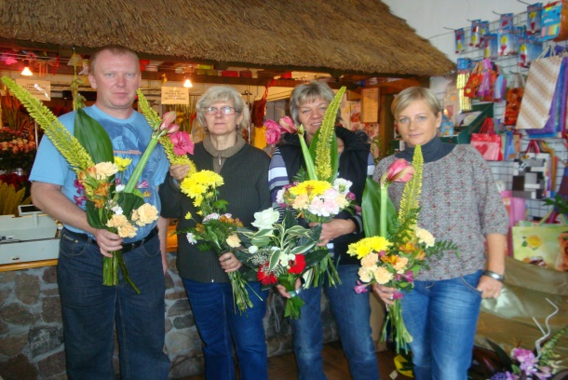 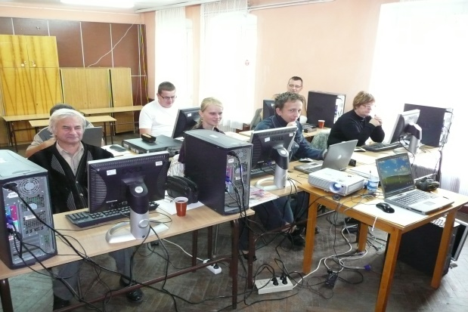
Beneficjenci podczas w/w kursów

- zorganizowano w ramach spotkania integracyjnego wycieczkę do Torunia,
- zorganizowano dla osób niepełnosprawnych 14- dniowy turnus rehabilitacyjny w Ustce.
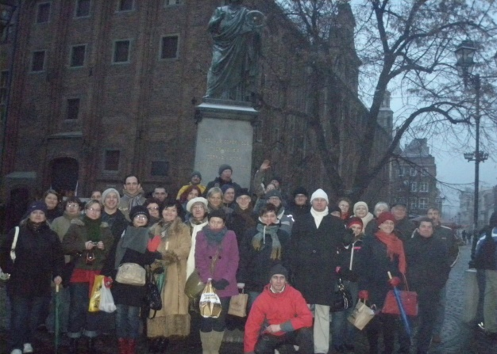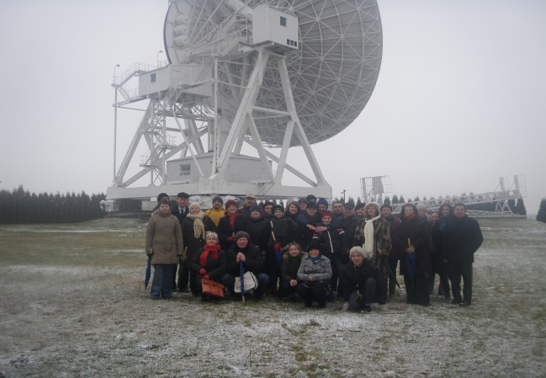

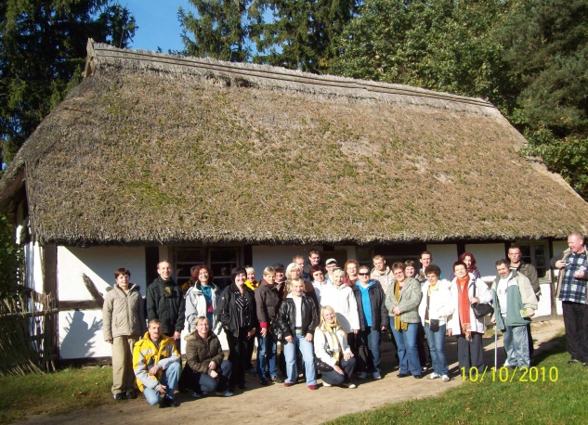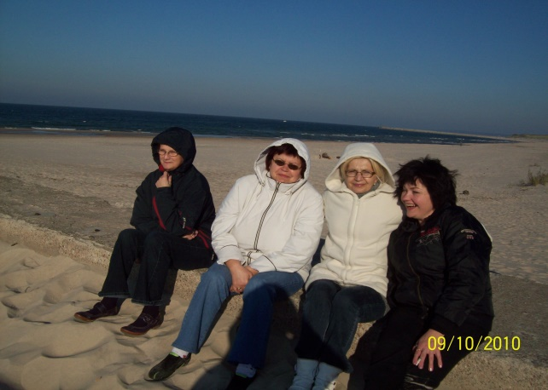

Beneficjenci podczas imprezy integracyjnej i turnusu rehabilitacyjnego
Zaplanowane działania zostały zrealizowane zgodnie z harmonogramem.
Budżet projektu wyniósł 513.765,00 zł, w tym 51.765,00 zł wkład własny PCPR.

